БЮДЖЕТ ДЛЯ ГРАЖДАН
к проекту решения Михайловской городской Думы Волгоградской области «О бюджете городского округа
город Михайловка Волгоградской области
на 2023 год и на плановый период 2024 и 2025 годов»

Администрация городского округа город Михайловка Волгоградской области представляет проект основных характеристик бюджета городского округа на 2023 год и плановый период 2024 и 2025 годов.
Параметры бюджета основаны на показателях прогноза социально-экономического развития Волгоградской области и городского округа, проекте Закона Волгоградской области об областном бюджете на данный период, а так же на правовых актах Российской Федерации, которые оказывают влияние на формирование доходов бюджета с учетом решения основных задач бюджетной и налоговой политики.
Основные ориентиры и приоритеты бюджетной и налоговой политики городского округа на предстоящий период в сложившихся экономических условиях сохраняют преемственность реализуемых мер, направленных на повышение эффективности использования доходного потенциала, обеспечение эффективности управления бюджетными расходами, безусловное исполнение принятых социальных обязательств.

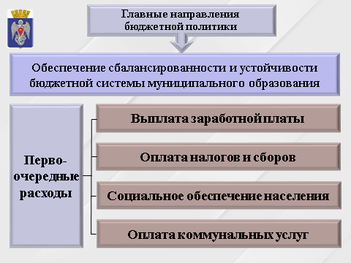
Главными направлениями бюджетной политики на очередной финансовый год и плановый период являются обеспечение сбалансированности и устойчивости бюджетной системы муниципального образования.
При формировании бюджета в первоочередном порядке предусмотрены бюджетные ассигнования на выплату заработной платы, оплату налогов и сборов, социальное обеспечение населения, а также на оплату коммунальных услуг.

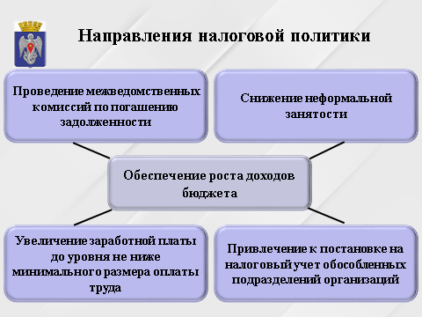
Приоритетом налоговой политики остается, конечно же, обеспечение роста доходов бюджета, которое включает в себя ряд мер направленных на повышение экономической стабильности городского округа. Продолжится работа с организациями и физическими лицами, направленная на увеличение налоговых и неналоговых поступлений, в том числе:
- проведение межведомственных комиссий по погашению задолженности по налогам и платежам в бюджет городского округа;
- снижение неформальной занятости;
- увеличение заработной платы до уровня не ниже минимального размера оплаты труда;
- привлечение к постановке на налоговый учет обособленных подразделений организаций, осуществляющих свою деятельность на территории городского округа.

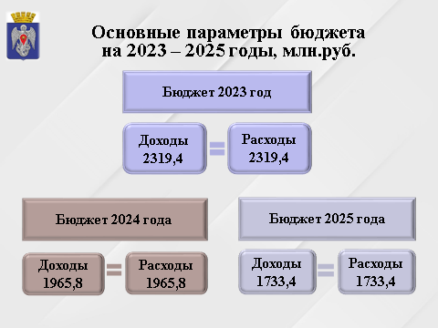
В проекте бюджета, доходы устанавливаются по годам и запланированы в следующем объеме:
2023 год – 2 319,4 млн. рублей;
2024 год – 1 965,8 млн. рублей;
2025 год – 1 733,4 млн. рублей.
Расходы на трехлетний период установлены в том же размере, дефицит бюджета имеет нулевое значение.

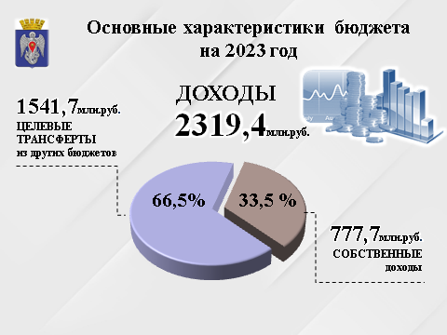
На 2023 год доходы сформированы в объеме 2 319,4 млн. рублей, из них 777,7 млн. рублей - это налоговые и неналоговые поступления, которые являются собственными доходами бюджета.
Целевые трансферты из областного и федерального бюджетов составляют 1 541,7 млн. рублей или 66,5% доходов бюджета. В течение финансового года сумма трансфертов уточняется и распределяется по муниципальным образованиям по мере внесения изменений в Закон об областном бюджете.

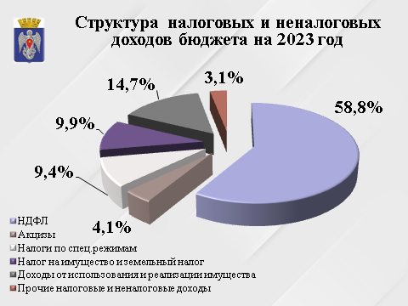
Прогноз налоговых и неналоговых доходов сформирован на основе экономических показателей, анализа структуры налогоплательщиков и факторов, влияющих на налогооблагаемую базу.
Основным бюджетообразующим источником доходов бюджета городского округа является налог на доходы физических лиц. Удельный вес НДФЛ по проекту бюджета в объеме налоговых и неналоговых доходов составляет 58,8%, в суммовом выражении - 457,6 млн. рублей.
Местными налогами в соответствии с Налоговым кодексом являются земельный налог и налог на имущество физических лиц, эти налоги формируют 9,9% общего объема собственных доходов (земельный налог – 62,8 млн. рублей, налог на имущество физических лиц – 14,2 млн. рублей).
14,7% вклада в казну – это доля поступлений платежей от использования и реализации имущества – в совокупности это 114,7 млн. рублей (арендная плата за землю – 84,0 млн. рублей, доходы от сдачи в аренду имущества – 23,8 млн. рублей, продажа земли – 3,6 млн. рублей, продажа имущества по программе приватизации – 2,0 млн. рублей, перечисления части прибыли МУП – 1,3 млн. рублей).
Также, в структуру поступлений налоговых и неналоговых доходов входят:
- налоги по специальным налоговым режимам, что составляет 9,4 %, в том числе единый сельскохозяйственный налог в сумме 48,0 млн. рублей, налог по патентной системе – 15,0 млн. рублей, налог по упрощенной системе налогообложения – 9,8 млн. рублей;
- доходы от уплаты акцизов 31,8 млн. рублей;
- и прочие доходы такие как:
- госпошлина 9,0 млн. рублей;
- штрафы 7,7 млн. рублей;
- поступления за негативное воздействие на окружающую среду 1,5 млн. рублей;
- доходы от оказания платных услуг 5,6 млн. рублей.

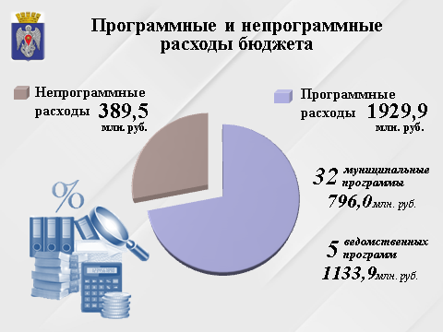
Расходная часть бюджета состоит из программных и непрограммных расходов. Его основу составляют 5 ведомственных и 32 муниципальные программы. Доля программных расходов в 2023 году составит 83,2 % или 1 929,9 млн. рублей.
Средства на обеспечение деятельности муниципальных учреждений расходуются в рамках ведомственных целевых программ.
В рамках реализации муниципальных программ предусмотрены средства на проведение мероприятий по обеспечению безопасности населения, повышению безопасности дорожного движения, проведение мероприятий по энергосбережению, развитию и модернизации коммунальной инфраструктуры, развитие градостроительной деятельности в сумме 303,1 млн. рублей.
Кроме того, в проекте бюджета предусматриваются средства в объеме 5,4 млн. рублей на реализацию муниципальных программ в отраслях социальной сферы, такие как: совершенствование материально-технической базы, медицинское обеспечение, пожарная безопасность и антитеррористическая защищенность, духовно-нравственное воспитание детей и подростков, формирование здорового образа жизни, поддержку и развитие детского творчества и другую работу с талантливыми и одаренными детьми.
Основными функциональными направлениями непрограммного расходования средств являются расходы, в объеме 207,9 млн. рублей, (в т.ч. за счет собств. средств –120,4 млн. рублей), нормируемые областью (норматив – 109,6 млн. рублей), которые обеспечивают выполнение функций органов местного самоуправления в соответствии с полномочиями, определенными 131-м Федеральным законом, и исполнение передаваемых городскому округу государственных полномочий (111,9 млн. рублей, это: технический центр - 67,3 млн. рублей, централизованная бухгалтерия - 25,5 млн. рублей, ЦМЗ - 6,0 млн. рублей, ЦИКТ - 4,1 млн. рублей, ЦГиЗ - 9,0 млн. рублей).
К непрограммным расходам отнесены также средства резервного фонда администрации городского округа в объеме 0,5 млн. рублей, и обслуживание муниципального долга в сумме 6,2 млн. рублей.

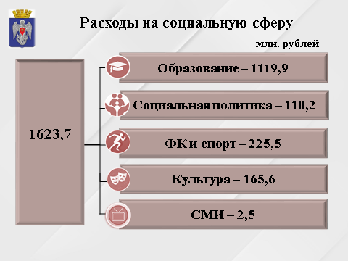
Из общего объема расходов бюджета на 2023 год 70,0% (1623,7 млн. рублей) составляет финансирование социальной сферы – отраслей образования (1119,9 млн. рублей), культуры (165,6 млн. рублей), физкультуры и спорта (225,5 млн. рублей), социальной политики (110,2 млн. рублей), и средства массовой информации (2,5 млн. рублей).
Приоритетным направлением при формировании расходной части бюджета является обеспечение функционирования муниципальных учреждений.
На 2023 год доля текущих расходов на их содержание составляет – 46,1 % от всех расходов социальной сферы.
1 083,2 млн. рублей с учетом областных средств (643,3 млн. рублей - областные средства, 439,9 млн. рублей - собственные), направляются на осуществление образовательного процесса при исполнении государственных полномочий.
(д/сад – 346,4 млн. рублей, в т.ч. собств. – 113,0 млн. рублей; школы – 546,9 млн. рублей, в т.ч. собств. – 137,0 млн. рублей; доп. образ – 50,1 млн. рублей; культура – 81,8 млн. рублей; ФК и спорт – 42,7 млн. рублей; молодежная политика (СДЦ и лагерь) – 15,3 млн. рублей).

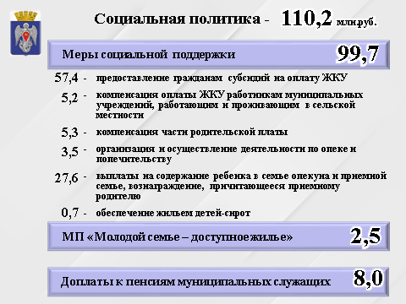
В 2023 году будет продолжена работа по оказанию следующих мер социальной поддержки (99,7 млн. рублей):
- предоставление гражданам субсидий на оплату жилищно-коммунальных услуг (57,4 млн. руб.);
- компенсация оплаты жилья и коммунальных услуг работникам муниципальных учреждений, работающим и проживающим в сельской местности (5,2 млн. руб.);
- компенсация части родительской платы за содержание ребенка в муниципальном дошкольном образовательном учреждении (5,3 млн. руб.);
- организация и осуществление деятельности по опеке и попечительству (3,5 млн. рублей);
- выплаты на содержание ребенка в семье опекуна и приемной семье, а также вознаграждение, причитающееся приёмному родителю (27,6 млн. руб.);
- обеспечение жилыми помещениями детей-сирот и детей, оставшихся без попечения родителей, лиц из числа детей-сирот и детей, оставшихся без попечения родителей (0,7 млн. рублей)
Продолжится реализация муниципальной программы «Молодой семье – доступное жилье» на условиях софинансирования из областного бюджета, так на 2023 год запланирована доля собственных средств в сумме 2,5 млн. рублей. Субсидию на приобретение жилья в 2023 году получат 18 семей.
На доплату к пенсии за выслугу лет на муниципальной службе будет направлено 8,0 млн. рублей.

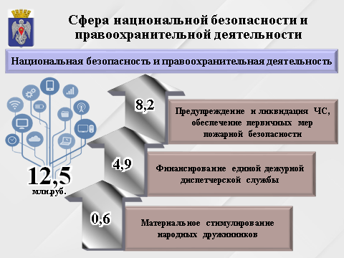
На сферу национальной безопасности и правоохранительной деятельности в 2023 году будет направлен объем бюджетных ресурсов в размере 12,5 млн. рублей.
Немаловажную роль играют расходы на обеспечение защиты населения и территории от чрезвычайных ситуаций природного и техногенного характера. В рамках мероприятий по обеспечению безопасности жизнедеятельности населения городского округа запланированы расходы на:
- предупреждение и ликвидацию ЧС,
- обеспечение первичных мер пожарной безопасности,
- мероприятий по гражданской обороне,
а также на обеспечение расходов, возникающих в связи с реализацией мероприятий, направленных на оказание поддержки добровольной пожарной охраны (8,2 млн. рублей).
За счет бюджетных средств финансируется единая дежурно-диспетчерская служба (ЕДДС) (4,9 млн. рублей) и материальное стимулирование народных дружинников (0,6 млн. рублей).
Значительные средства бюджета требуются на поддержку национальной экономики и жилищно-коммунального хозяйства. На эти цели предусмотрено 436,2 млн. рублей (национальная экономика – 264,6 млн. рублей, ЖКХ – 171,6 млн. рублей).
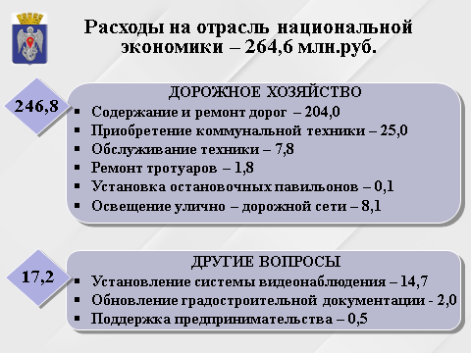
На отрасль национальной экономики планируется направить 264,6 млн. рублей.
Основную долю в сумме 246,8 млн. рублей составляют расходы на дорожное хозяйство, как важный элемент инфраструктуры, в том числе:
- содержание и ремонт дорог городской и сельских территорий в сумме 204,0 млн. рублей, в том числе за счет средств субсидии из областного бюджета 165,2 млн. рублей:
- ремонт ул. Ленина (от ул. Блинова до ул. Коммуны),
- ул. Торговая (от ул. Ленина до ул. Мира);
- ул. Мира (от ул. Коммуны до ул. Народная),
- ул. Карла Маркса (от ул. Коммуны до ул. Миронова),
- ул. Коммуны (от ул. Гоголя до ул. Речная),
- ул. Обороны (от объездной дороги до ул. Гоголя),
- ул. Краснопитерская (от ул. Мичурина до пр. Западный),
- ул. Саратовская (от ул. Карельская до ул. П.Морозова),
- ул. Речная (от д. № 10 до д. № 44),
- ул. Мичурина (от ул. Обороны до ул. Коммуны),
- ул. П. Морозова (от ул. Чкалова до ул. Бресткая);
- приобретение коммунальной техники (25,0 млн. рублей) и специальной техники для обеспечения первичных мер пожарной безопасности, а также на обслуживание ранее приобретенной техники (7,8 млн. рублей приобретение и содержание 2-х тракторов для сельских территорий) на сумму 32,8 млн. рублей;
- ремонты тротуаров в рамках инициативного бюджетирования в сумме 1,8 млн. рублей, в том числе за счет средств субсидии из областного бюджета 1,6 млн. рублей;
- на установку 2-х остановочных павильонов 0,1 млн. рублей.
- продолжаются работы:
по освещению улично-дорожной сети на сельских территориях 8,1 млн. рублей;
а также, по установлению сегментов комплексной информационной системы видеонаблюдения на сумму 14,7 млн. рублей.
На обновление градостроительной документации предусматривается - 2,0 млн. рублей.
Основным видом поддержки субъектов малого и среднего предпринимательства является субсидирование части затрат. В проекте бюджета на 2023 год запланировано 0,5 млн. рублей для софинансирования из областного бюджета.
Отлов животных без владельцев – 0,4 млн. рублей;
Содержание скотомогильников – 0,2 млн. рублей.

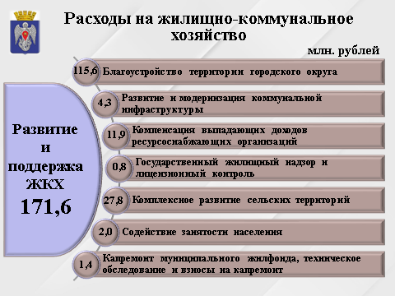
На развитие и поддержку жилищно-коммунального хозяйства планируется направить 171,6 млн. рублей, из них предусмотрены расходы на:
- благоустройство территории городского округа – 115,6 млн. рублей (формирование современной городской среды – 33,2 млн. рублей, в том числе за счет средств областного бюджета 33,0 млн. рублей; КБиО – 44,0 млн. рублей, в том числе за счет средств областного бюджета 15,3 млн. рублей, уличное освещение – 16,6 млн. рублей, сельские территории на захоронение – 0,4 млн. рублей, благоустройство на сельских территориях – 1,8 млн. рублей; долгосрочный энергосервисный контракт в сумме 19,6 млн. рублей).
- реализацию мероприятий муниципальной программы по развитию и модернизации объектов коммунальной инфраструктуры – 4,3 млн. рублей, в которую входит:
строительство уличной сети водоснабжения по ул. Мартовская, ул. им. Академика Топчиева, ул. Стройная, ул. Себровская в сумме 1,3 млн. рублей;
строительство уличного водопровода по ул. Рабочая (в границах ул. Коммуны, ул. Обороны) в сумме 0,7 млн. рублей;
строительство уличной сети водоснабжения по улицам Пирогова, Красноармейская от ул. Коммуны до домовладения № 63 по ул. Красноармейская в сумме 0,2 млн. рублей;
строительство уличной сети водоснабжения по ул. Дзержинского от № 86 до № 45 в сумме 0,3 млн. рублей;
реновацию водозаборной скважины в х. Сухов-2 в сумме 1,8 млн. рублей;
- взносы на капитальный ремонт общего имущества, на техническое обследование многоквартирных жилых домов и на проведение капитальных ремонтов муниципального жилого фонда планируется – 1,4 млн. рублей;
- на выполнение государственных полномочий по компенсации выпадающих доходов ресурсоснабжающих организаций, за счет средств субвенции из областного бюджета в сумме 11,9 млн. рублей;
- на организацию и осуществлению государственного жилищного надзора и лицензионного контроля в сумме 0,8 млн. рублей;
- на реализацию мероприятий муниципальной программы по комплексному развитию сельских территорий в сумме 27,8 млн. рублей;
- на реализацию мероприятий по содействию занятости населения на временное трудоустройство граждан в сумме 2,0 млн. рублей.
Кроме того, по данной отрасли предусмотрены расходы на обеспечение выполнения функций казенным учреждением МКУ «Отдел капитального строительства» в сумме 7,7 млн. рублей.

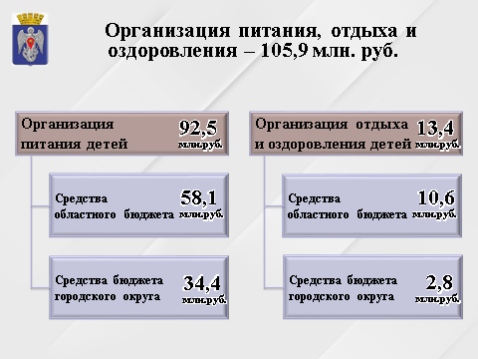
Одной из важных социальных задач является организация питания, отдыха и оздоровления обучающихся городского округа. На ее реализацию потребуется более 105,9 млн. рублей.
- на организацию питания детей из малообеспеченных семей, детей, находящихся на учете у фтизиатра учащихся 5-11 классов и горячего питания обучающихся 1-4 классов, в сумме - 92,5 млн. рублей, из них 58,1 млн. рублей – средства из областного бюджета. Стоимость одного блюда в 2023 году составит - 82,25 рублей.
На оказание муниципальной услуги по организации отдыха детей в летний период в муниципальном лагере Ленинец и отдыха в каникулярный период в лагерях дневного пребывания на базе общеобразовательных учреждений городского округа предусмотрены бюджетные ассигнования в объеме 13,4 млн. рублей (в т.ч. субсидия из областного бюджета – 10,6 млн. рублей).

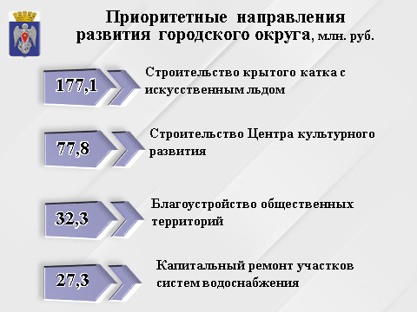
С целью развития городского округа в 2023 году продолжится участие в национальных проектах, государственных и региональных программах, что позволяет ежегодно привлекать дополнительные средства из бюджетов других уровней.
На 2023 год запланированы следующие расходы:
- строительство крытого катка с искусственным льдом на сумму 177,1 млн. рублей, из которых доля областного бюджета 168,2 млн. рублей;
- строительство Центра культурного развития на сумму 77,8 млн. рублей, из которых доля областного бюджета 68,6 млн. рублей;
- благоустройство 3-х общественных территорий по программе формирования современной городской среды планируется на сумму 32,3 млн. рублей, из которых доля областного бюджета 32,2 млн. рублей:
общественное пространство по ул. Энгельса от ул. Некрасова до ул. Коммуны;
общественное пространство по ул. Энгельса от ул. Коммуны до ул. Серафимовича;
общественное пространство по ул. Обороны от ул. Энгельса до ул. Мичурина.
- по программе комплексное развитие сельских территорий планируется капитальный ремонт участков систем водоснабжения на сумму 27,3 млн. рублей, из которых доля областного бюджета 26,8 млн. рублей:
- на Карагичевской сельской территории;
- Отрадненской сельской территории;
- Совхозной сельской территории;
- Троицкой сельской территории.
А также, планируются расходы по общеобразовательным учреждениям за счет средств областного и местного бюджета в сумме 18,3 млн. рублей, в том числе средства областного бюджета 17,4 млн. рублей:
- на замену кровли;
- на приобретение и замену осветительных приборов;
- на благоустройство площадок для проведения праздничных линеек и других мероприятий;
- модернизация спортивной площадки в МКОУ «СШ №7»;
- открытие центров «Точка роста».

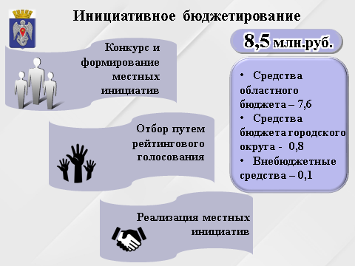
В 2022 году в рамках проведенного голосования по инициативному бюджетированию были определены победители. Финансирование проектов будет осуществляться из областного, местного бюджетов и привлеченных внебюджетных источников на сумму 8,5 млн. рублей:
Будут проведены работы по:
- ремонту асфальтобетонного покрытия тротуара по ул. Коммуны в границах от ул. Гоголя до ул. Ленина;
- устройству асфальтобетонного покрытия тротуара по ул. Свободы в границах улиц Циолковского - Волжская;
- благоустройству прилегающей территории и реставрация памятника В.И. Ленину в г. Михайловка Волгоградской области;
- реконструкции легкоатлитического ядра МБУ «Спортивная школа городского округа город Михайловка» (3 этап);
- ремонту концертного зала МБУ ДО «Детская школа искусств городского округа город Михайловка Волгоградской области»;
- организации рекреации точных наук МКОУ «СШ № 4»;
- санитарное состояние - залог здоровья МКОУ «СШ» № 1;
- обустройству скейт-площадки, расположенной на территории городского парка культуры и отдыха им. Смехова;
- ремонту системы отопления в актовом зале Плотниковского ДК - филиала МКУ "МЦК";
А так же в рамках детского инициативного бюджетирования победителями стали:
МКОУ «СШ № 3» с проектом - Школьный спортивный клуб "Вымпел": перезагрузка;
МКОУ «СШ № 1» - Зона отдыха обучающихся с элементами озеленения;
Кроме того, МКОУ «СШ № 2» стала победителем Кампуса детского инициативного бюджетирования с проектом - Создание школьной радиостудии "Перемена".

Приоритетами бюджетной политики остается безусловное исполнение всех обязательств городского округа, и задач, поставленных в Указах Президента Российской Федерации.
Предлагаемые параметры бюджета городского округа на 2023 год и на плановый период 2024 - 2025 годов, являются достаточно взвешенными и реалистичными, сохраняющими социальную направленность.

